PENGAJUAN DANA

1. 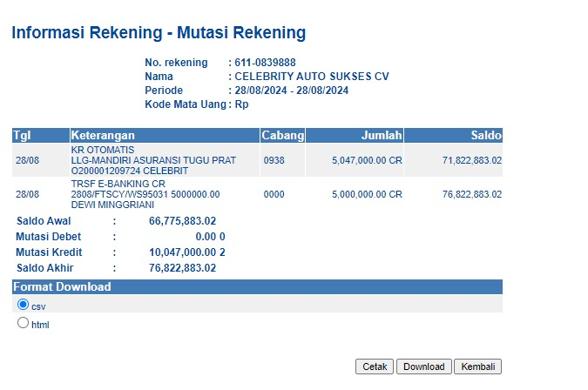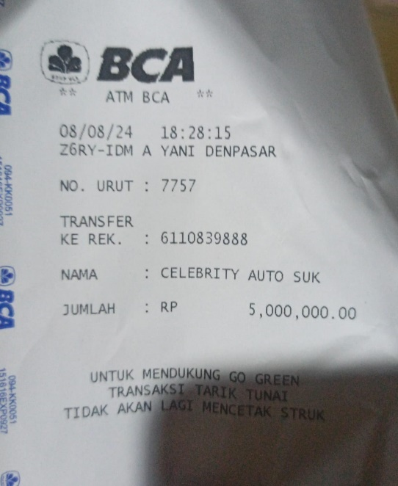Kembali dana Tugu Asuransi
2. 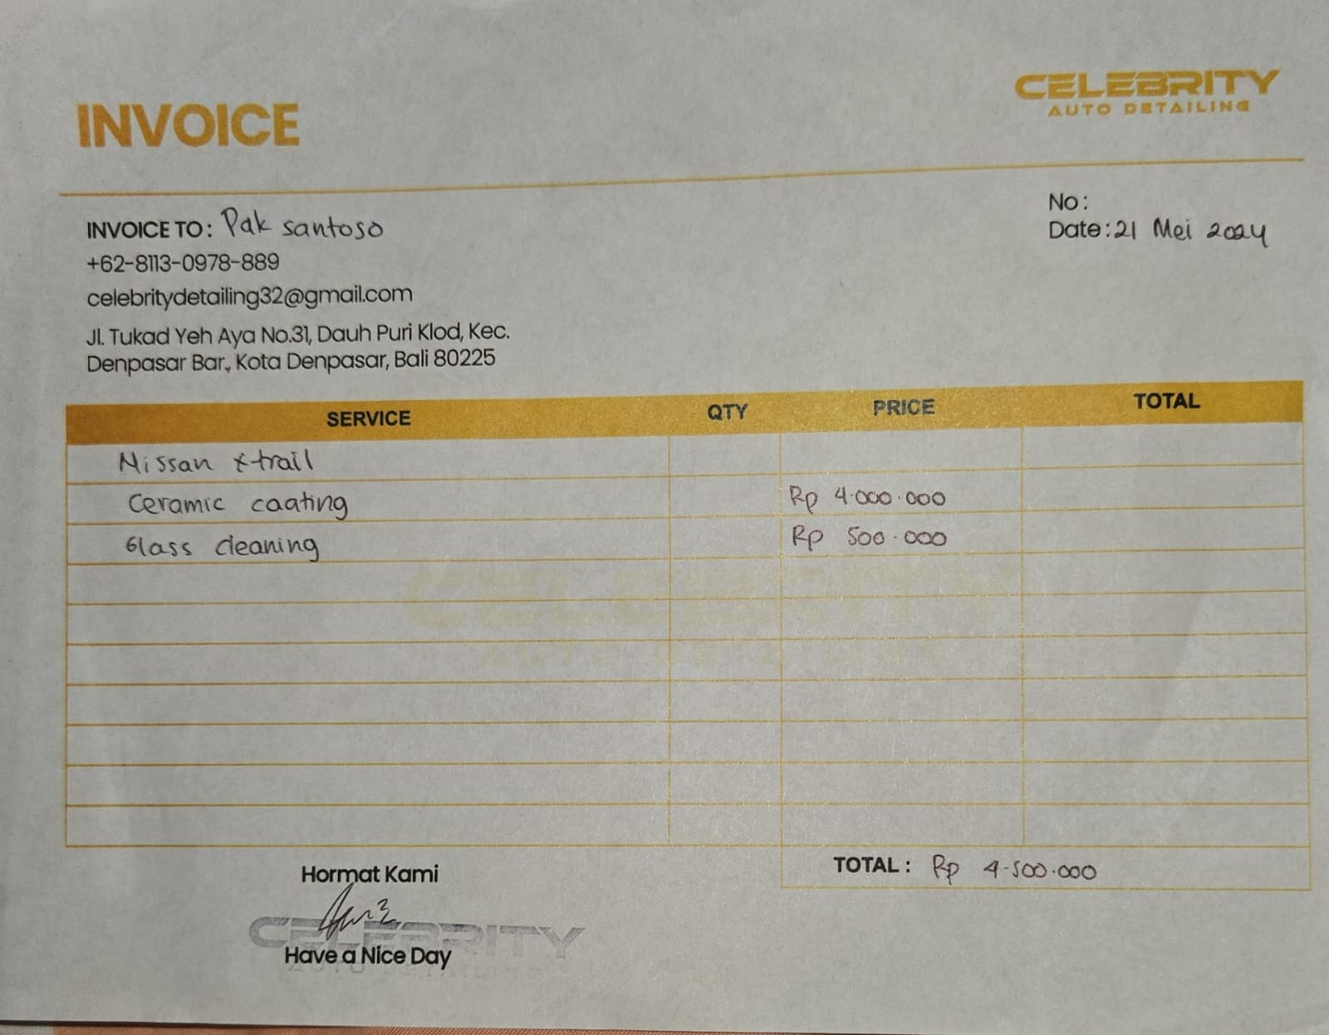Kembali dana Coating Detailing
3. PEMBAYARAN BOOTH PAMERAN LIVINGWORLD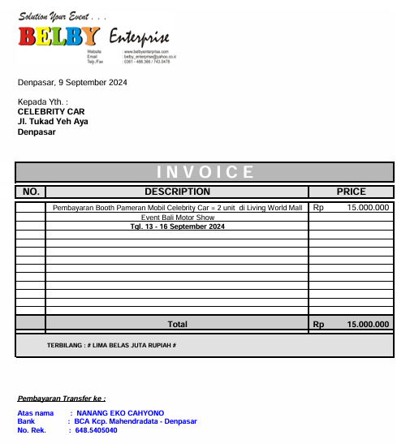
4. 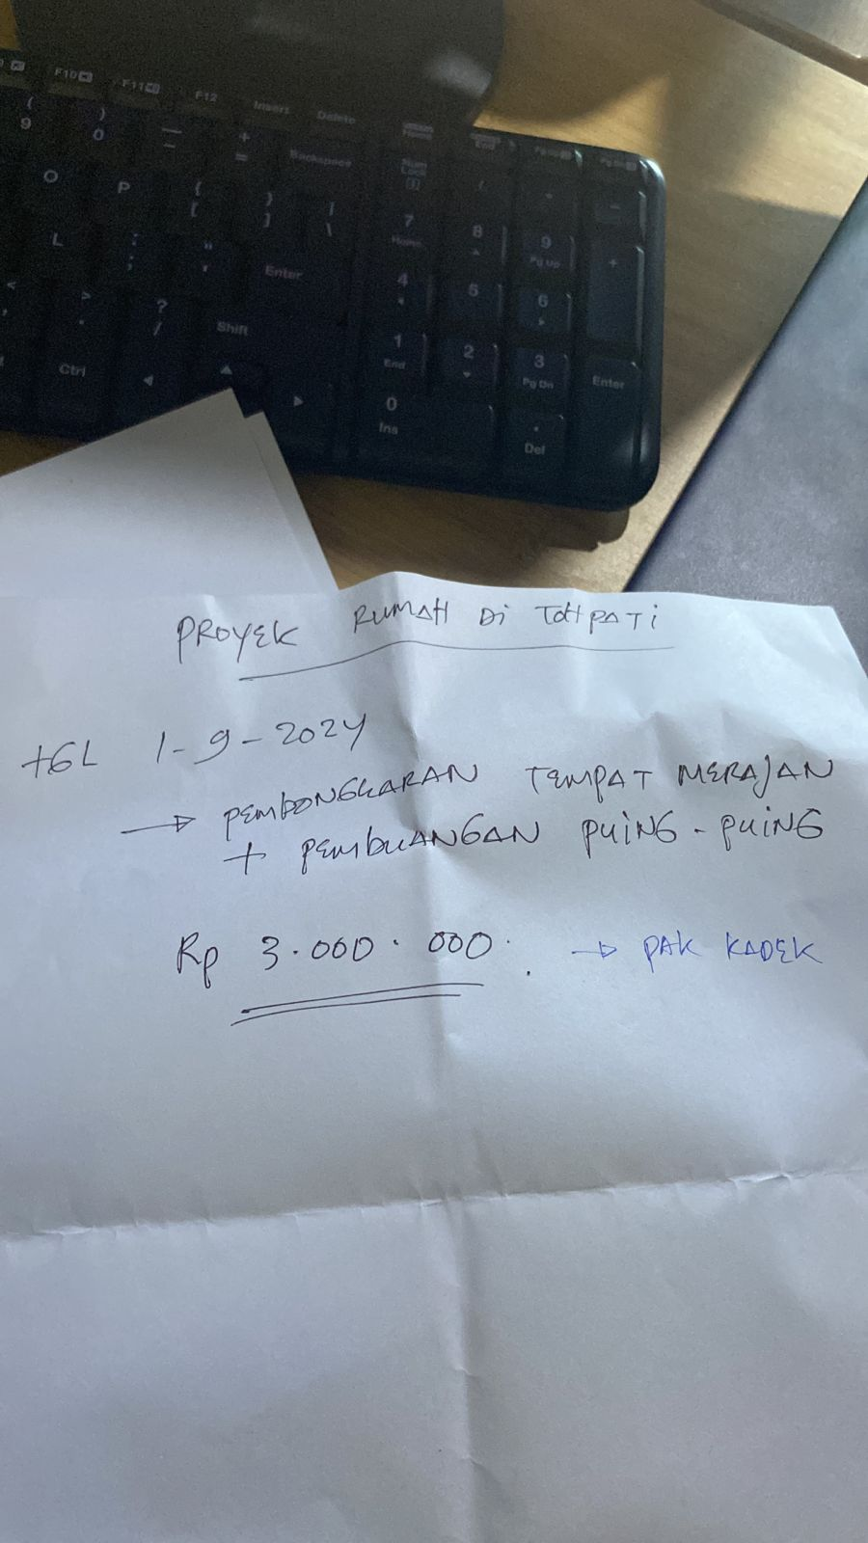PROYEK BONGKAR PELINGGIH TOHPATI
5. SERVICE TIROD, NAIK BODY, JASA SERVICE JEEP B1454EUY
6. GANTI OLI & SERVICE B568ALD
7. 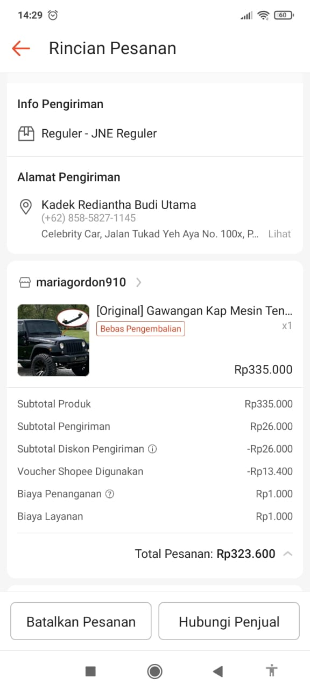GAWANGAN KAP MESIN WRANGLER 2011 B568ALD
8. 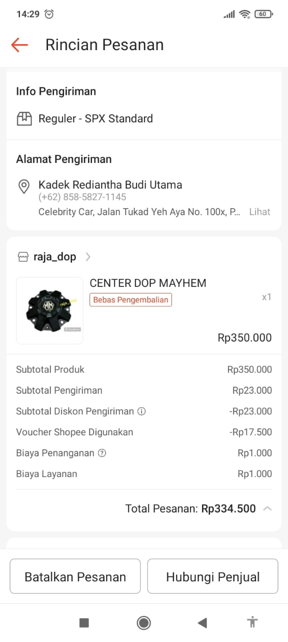DOP VELG B568ALD